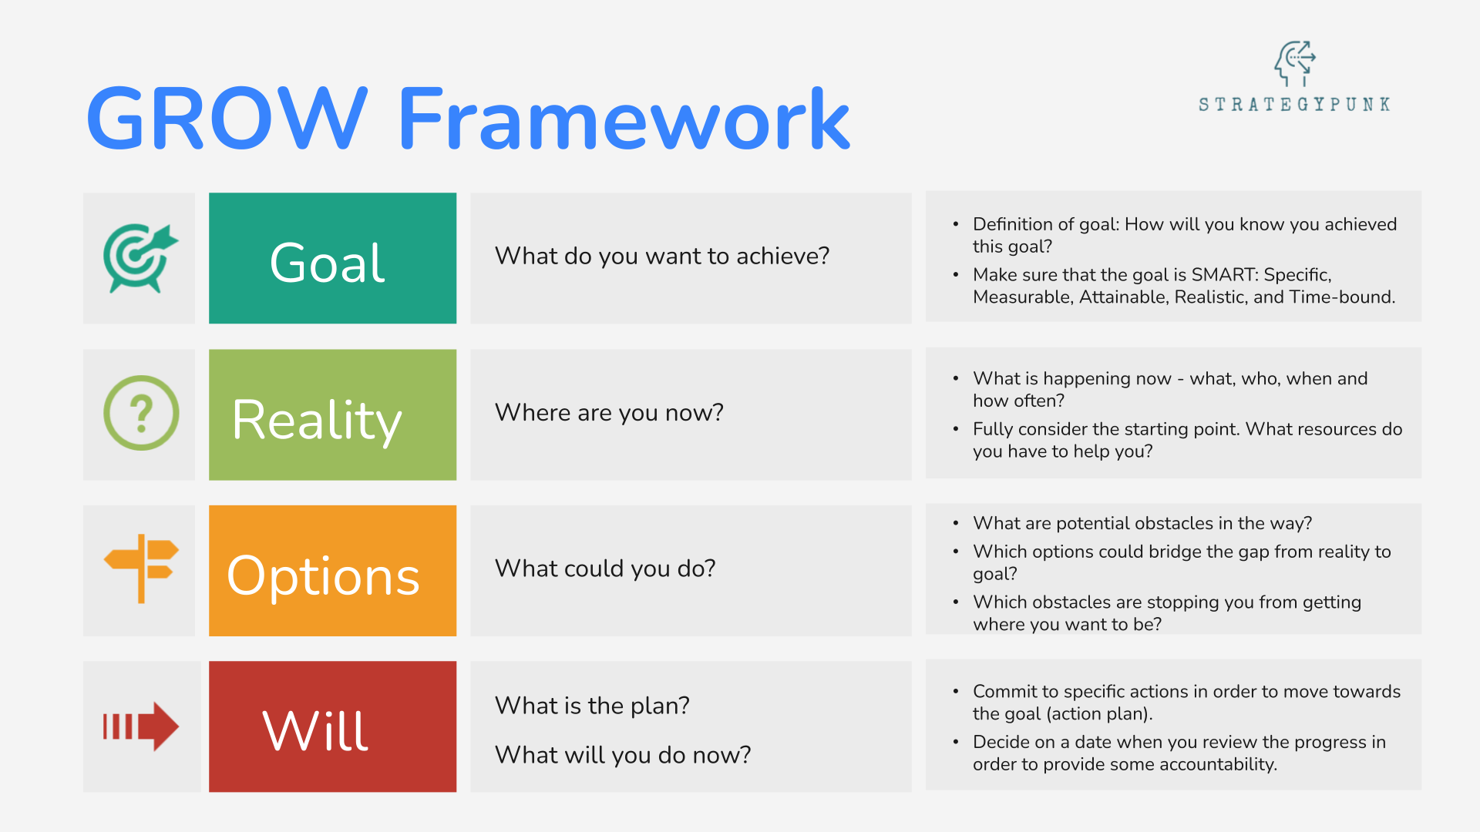
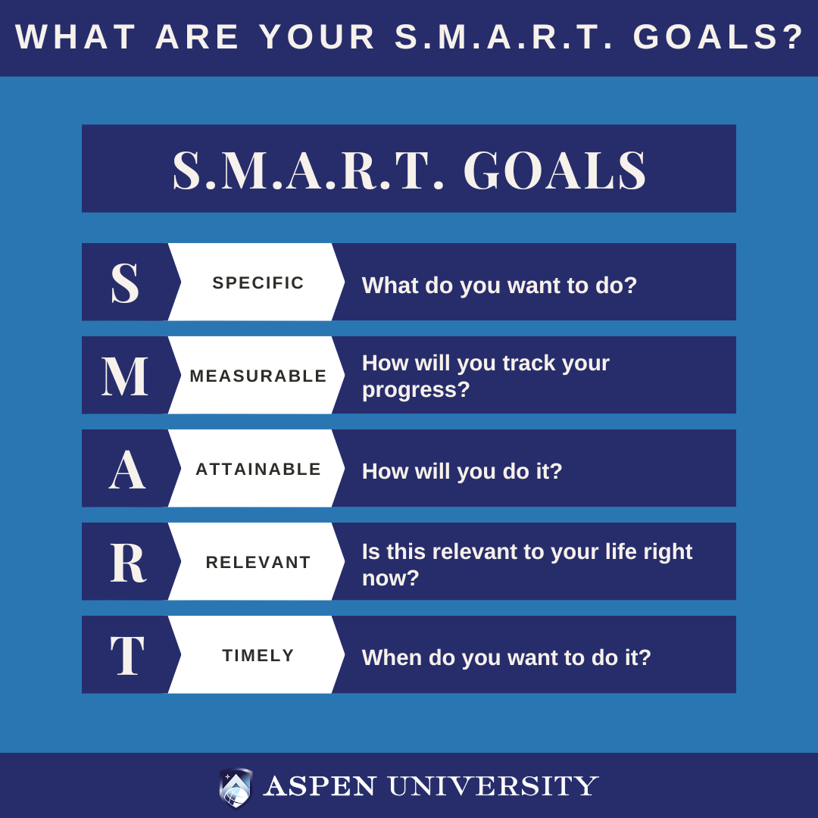

GROW FRAMEWORK SHEET

Goal  - What do you want to accomplish?  - How will you know when it is achieved? | - Mendapatkan beasiswa untuk melanjutkan studi S2 di dalam atau luar negeri sesuai bidang yang diminati.  - Saat menerima LoA (Letter of Acceptance) dari universitas dan surat resmi penerimaan beasiswa.
Reality  - What’s happening now in terms of the goal?  - How far am I away from the goal? | - Sekarang sedang melakukan :  - Sedang menjalani study S1.  - Belum mendaftar beasiswa dan masih mengumpulkan informasi.  - Sedang berupaya meningkatkan bahasa Inggris (IELTS/TOEFL).  - Masih pada tahap persiapan awal jadi perlu sekitar 2–3 tahun untuk benar-benar siap untuk mencapai goals tersebut.
Options  What options do I have to resolve the issues or obstacles? | - Mengikuti kursus bahasa Inggris dan rutin latihan tes IELTS/TOEFL.  - Mengikuti seminar, penelitian, atau publikasi.  - Konsultasi dengan alumni penerima beasiswa.  - Membuat timeline aplikasi.
Way Forward/Will  Which option will I commit to? | - Membuat rencana 2 tahun persiapan:  - 3–12 bulan: fokus belajar bahasa  - 1–1,5 tahun berikutnya: riset universitas & beasiswa, hubungi dosen potensial.  - 1,5–2 tahun berikutnya: finalisasi dokumen.  - Mengalokasikan waktu belajar minimal 2 jam/hari untuk bahasa Inggris.  - Menargetkan skor IELTS 6.5–7.0 (atau sesuai syarat beasiswa).  - Konsisten evaluasi progres setiap bulan.

SMART Goals – Melanjutkan S2 dengan Beasiswa
Kriteria | Penjabaran
Specific | Mendapatkan beasiswa penuh untuk studi S2 di bidang [isi bidangmu] di universitas dalam atau luar negeri.
Measurable | Diterima di minimal 1 program beasiswa (LPDP, Chevening, Fulbright, Erasmus, dsb.) dan memperoleh LoA.
Achievable | Dengan persiapan bahasa Inggris (IELTS 6.5–7.0), pengalaman akademik/profesional, serta dokumen aplikasi yang baik, peluang lolos dapat diraih.
Relevant | Studi S2 mendukung karier jangka panjang di bidang Teknologi Informasi dan meningkatkan kontribusi profesional maupun sosial.
Time-bound | Target maksimal 2-3 bulan dari sekarang untuk mendapatkan LoA dan beasiswa.

